INPIRING OTHERS
Sponsored by Jake and Karen Abilevitz in memory of Jake’s Beloved Parents, אליהו בן אבא ז"ל & לאה בת אברהם ז"ל
and Karen’s brother יהושע בן שמעון דב ז"ל

חלק יעקב
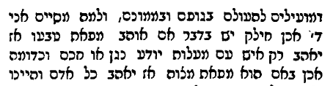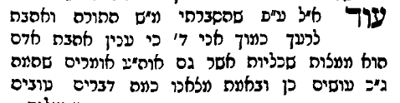
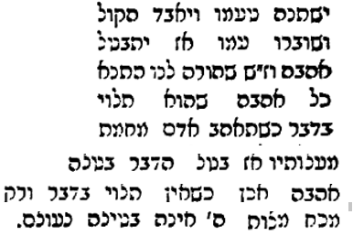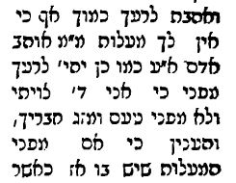

A) Pirkei Avos Chapter 5:18
Whoever causes the multitudes to be righteous, sin will not occur on his account; And whoever causes the multitudes to sin, they do not give him the ability to repent.  Moses was righteous and caused the multitudes to be righteous, [therefore] the righteousness of the multitudes is hung on him, as it is said, “He executed the Lord’s righteousness and His decisions with Israel” (Deut. 33:21).  Jeroboam, sinned and caused the multitudes to sin, [therefore] the sin of the multitudes is hung on him, as it is said, “For the sins of Jeroboam which he sinned, and which he caused Israel to sin thereby” (I Kings 15:30). | כָּל הַמְזַכֶּה אֶת הָרַבִּים, אֵין חֵטְא בָּא עַל יָדוֹ. וְכָל הַמַּחֲטִיא אֶת הָרַבִּים, אֵין מַסְפִּיקִין בְּיָדוֹ לַעֲשׂוֹת תְּשׁוּבָה.  משֶׁה זָכָה וְזִכָּה אֶת הָרַבִּים, זְכוּת הָרַבִּים תָּלוּי בּוֹ, שֶׁנֶּאֱמַר (דברים לג) צִדְקַת ה' עָשָׂה וּמִשְׁפָּטָיו עִם יִשְׂרָאֵל.  יָרָבְעָם חָטָא וְהֶחֱטִיא אֶת הָרַבִּים, חֵטְא הָרַבִּים תָּלוּי בּוֹ, שֶׁנֶּאֱמַר (מלכים א טו) עַל חַטֹּאות יָרָבְעָם (בֶּן נְבָט) אֲשֶׁר חָטָא וַאֲשֶׁר הֶחֱטִיא אֶת יִשְׂרָאֵל:

- YOMA 87a
Furthermore: Whoever accumulates merit for the public will not have sin come to his hand, and God protects him from failing; but whoever causes the public to sin has almost no ability to repent. The Gemara explains: What is the reason that whoever accumulates merit for the public will not have sin come to his hand? It is so that he will not be in Gehenna while his students are in the Garden of Eden, as it is stated: “For You will not abandon my soul to the nether-world; neither will You suffer Your godly one to see the pit” (Psalms 16:10). On the other hand, whoever causes the public to sin has almost no ability to repent, so that he will not be in the Garden of Eden while his students are in Gehenna, as it is stated: “A man who is laden with the blood of any person shall hasten his steps to the pit; none will support him” (Proverbs 28:17). Since he oppressed others and caused them to sin, he shall have no escape. | כל המזכה את הרבים אין חטא בא על ידו וכל המחטיא את הרבים כמעט אין מספיקין בידו לעשות תשובה כל המזכה את הרבים אין חטא בא על ידו מ"ט כדי שלא יהא הוא בגיהנם ותלמידיו בגן עדן שנאמר (תהלים טז, י) כי לא תעזוב נפשי לשאול לא תתן חסידך לראות שחת וכל המחטיא את הרבים אין מספיקין בידו לעשות תשובה שלא יהא הוא בגן עדן ותלמידיו בגיהנם שנאמר (משלי כח, יז) אדם עשוק בדם נפש עד בור ינוס אל יתמכו בו

2) תפארת ישראל - יכין מסכת אבות פרק ה
המזכה את הרבים. שמלמדם תורה ויראת ה' ומוסר, או שהגרימם לעשות מצות
3) מעם לועז
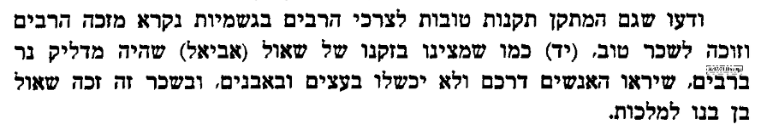
4) חיד"א
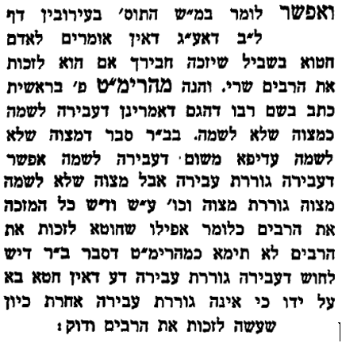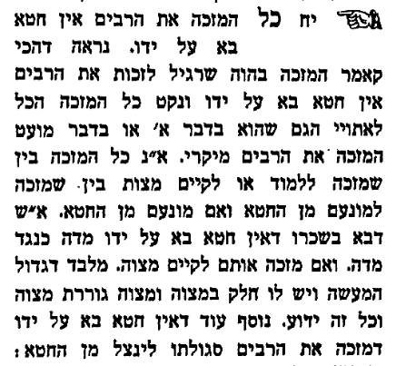
5) שפת אמת
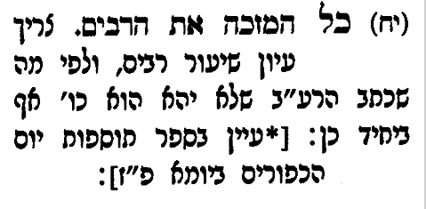
6) פירוש המשנה לרמב"ם מסכת אבות פרק ה
[טז] זה כולו מבואר, ואלו דברים על צד השכר והעונש, שמי שיחלוק לא לכוונה פחותה, אלא לבקשתו האמת - יתקיים מאמרו ולא יכרת דברו. וכל מי שיישר בני אדם - יגמלהו ה' בשימנעהו מן החטאים, ומי שיתעה בני אדם - יענשהו ה' בשימנע ממנו התשובה, וזה מבואר אין קושי בו, אם הבנת מה שכללנוהו בפרק השמיני

7) נחלת אבות
בעבור שזכר במשנה הקודמת שהמחלוקת שהיא לשום שמים סופה להתקיים, וההפך בהפך, הביא עליו ראיה ממשה רבינו עליו השלום ומירבעם בן נבט. כי הנה משה רבינו עליו השלום הוכיח לישראל פעמים רבות, והיה לו מחלוקת עמהם להוכיחם וליסרם והם עמו, כמו שתראה ממשה בפרשת בחוקותי, ובפרשת נצבים, ובפרשת האזינו. ומהם גם כן "וירב העם עם משה" עד שהוא אמר: "עוד מעט וסקלוני1" (שמות יז, ב-ד). "וידבר העם באלהים ובמשה" (במדבר כא, ה) עד שהוא אמר להם במי מריבה "שמעו נא המורים2" (שם כ, י). ועם כל המחלוקות האלה לפי שהיתה כוונתו לשום שמים, ולזכות את הרבים כרועה נאמן3. לכן לא תמצא שנמשך מדבריו שום חטא והזק לאדם כלל. כי בהיות המחלוקת לתכלית טוב היה הברוך הוא מקיימו בידו ולא יאונה לצדיק כל און4, והוא אומרו כאן "אין חטא בא על ידו". לא אמר אינו חוטא, כי החטא הוא בבחירת האדם, אבל אמר: "אין חטא בא על ידו", שלא נכשל אדם באמרי פיו ולא יצא לתרבות רעה5 מתוך דבריו. אבל תמיד זכה וזכה את הרבים, כי לא די שלא אירע תקלת חטא על ידו לשום אדם, אבל גם היו דבריו מזכים את הרבים, ומוסרו מועיל ומצמיח שלימות בלב בני האדם. ולכן היה מהראוי שזכות הרבים יהיה תלוי בו, כי מאחר שהוא היה סיבת אותו זכות ראוי הוא שיטול עליו שכר. והביא ראיה על זה ממה שאמרה תורה עליו (דברים לג, כא) "צדקת ה' עשה ומשפטיו עם ישראל". רוצה לומר הצדקה הראויה לעשות לשם ה' – עשה תמיד, עם היות שמשמפטיו ומוסריו ותוכחותיו ומחלוקותיו היו תמיד עם ישראל

8) יעב"ץ
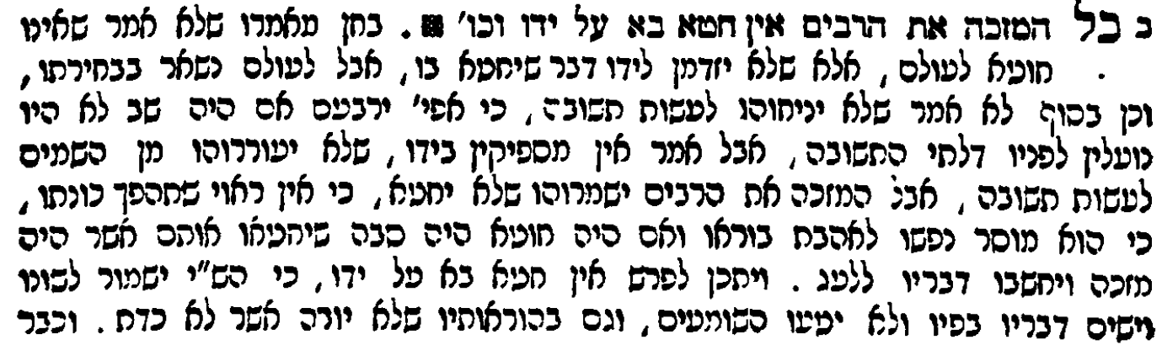
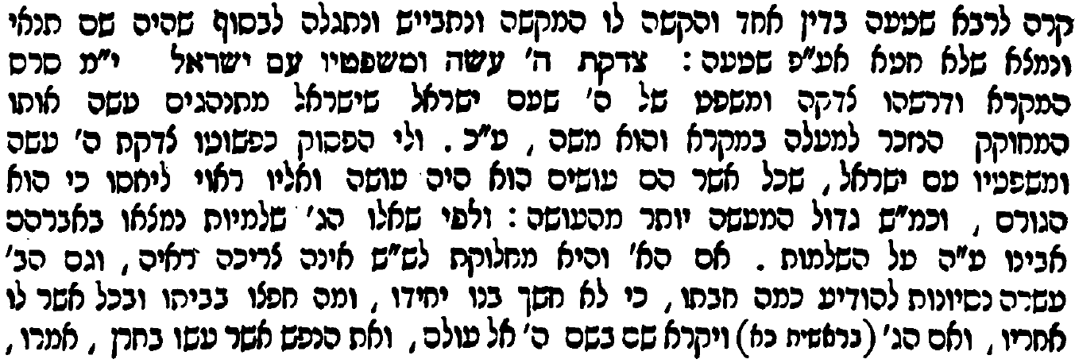

9) תוס' יומא 109:
מהו דתימא אית ליה אגרא - תימה דאמרי' בפרק בתרא דיומא (דף פז.) כל המזכה את הרבים אין חטא בא על ידו ומפרש טעמא התם שלא יאמרו הרב בגיהנם ותלמידו בגן עדן ועוד קשה לר"י הרי אחר דר"מ למד לפניו ואפ"ה יצא לתרבות רעה ושמא היכא שהוא רע מתחלה קודם שמלמד אחרים התם לא שייך האי טעמא אבל היכא שהיה טוב מתחלה אז ודאי אין חטא בא על ידו ואחר מתחלתו היה רע כדאמר בחגיגה (דף טו:) שכלי זמר לא פסק מתוך ביתו וגם ספרי צדוקים היו נושרים מחיקו

10) ספר חסידים
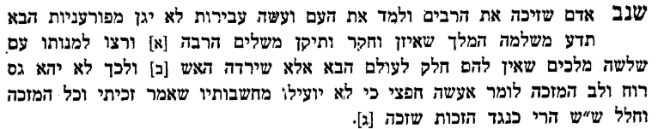
11) ברית עולם
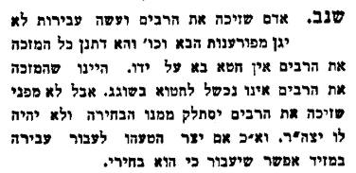
12) חלק יעקב
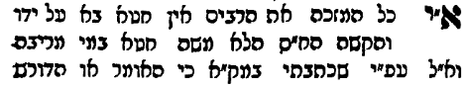
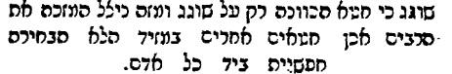
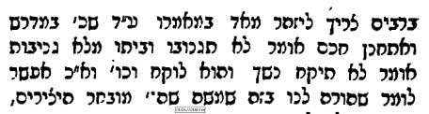

13) מדרש שמואל
ואפשר עוד לומר כי מ"ש כל המזכה את הרבים אין חטא בא על ידו הכוונה כי בדרך טבע הוא שאין חטא בא על ידו כי מי שלא היה מנהגו לזכות לחייבים כאשר יחטא ואשם לא יבוש ולא יכלם לא כן במי שדרכו להיות מזכה את הרבים כי כאשר יחטא ילעיגו עליו באמרם תראו האיש המדריך לארץ ולדרים עליה וזה הוא לו כמתג ורסן לבלתי יחטא שאין לך בושה גדולה מזו נמצא כי בדרך הטבע המזכה את הרבים אין חטא בא על ידו כלומר לעולם לא יחטא. וכל המחטיא את הרבים אין מספיקין בידו לעשות תשובה הכוונה אפי' אם ירצה לעשות תשובה הרבים אשר החטיא אין מספיקין בידו לעשות תשובה שכיון שנעשו חבורות פשע חברים מקשיבים זה לזה מפתים אותו מצד אחד והיצר הרע מצד אחר ומתגברים עליו ואין מספיקין בידו לעשות תשובה:

14) שמונה פרקים לרמב"ם פרק ח
As regards, however, the words of God, (Exodus 14:4) "and I will harden the heart of Pharaoh", afterwards punishing him with death, there is much to be said, and from which there may be deduced an important principle. Weigh well what I say in this matter, reflect upon it, compare it with the words of others, and give preference to that which is best. If Pharaoh and his counsellors had committed no other sin than that of not permitting Israel to depart, I admit that the matter would be open to great doubt, for God had prevented them from releasing Israel according to the words, (Exodus 10:1) "For I have hardened his heart and the hearts of his servants". After that, to demand of Pharaoh that he send them forth while he was forced to do the contrary, and then to punish him because he did not dismiss them, finally putting him and all his followers to death, would undoubtedly be unjust, and would completely contradict all that we have previously said. Such, however, was not the real state of affairs, for Pharaoh and his followers, already of their own free will, without any constraint whatever, had rebelled by oppressing the strangers who were in their midst, having tyrannized over them with great injustice, as Scripture plainly states, (Exodus 1:9-10) "And he said unto his people, Behold, the people of the children of Israel is more numerous and mightier than we, come let us deal wisely with it". This they did through the dictates of their own free will and the evil passions of their hearts, without any external constraint forcing them thereto. The punishment which God then inflicted upon them was that He withheld from them the power of repentance, so that there should fall upon them that punishment which justice declared should he meted out to them. The fact that they were prevented from repenting manifested itself by Pharaoh's not dismissing them. This God had explained and told him, namely, that if He had merely wished to liberate Israel, He would have destroyed him and his adherents, and He would have brought out the Israelites; but, in addition to the liberation of his people, God wished to punish him because of his previous oppression of Israel, as it is said at the beginning of the matter, (Genesis 15:14) "And also that nation whom they shall serve will I likewise judge". It would have been impossible to have punished them, if they had repented; therefore repentance was withheld from them, and they continued to keep the children of Israel in bondage, as it says, (Exodus 9:15-16) "For even now I have stretched out my hand, etc. . . . but for this cause have I allowed thee to remain".  No one can find fault with us when we say that God at times punishes man by withholding repentance from him, thus not allowing him free will as regards repentance, for God (blessed be He) knows the sinners, and His wisdom and equity mete out their punishment. Sometimes, He punishes only in this world, sometimes only in the world to come, sometimes in both. Furthermore, His punishment in this world is varied, sometimes being bodily, sometimes pecuniary, and sometimes both at once. Just as some of man's undertakings, which ordinarily are subject to his own free will, are frustrated by way of punishment, as for instance a man's hand being prevented from working so that he can do nothing with it, as was the case of Jereboam, the son of Nebat (I Kings 13:4), or a man's eyes from seeing, as happened to the Sodomites who had assembled about Lot (Genesis 19:11), likewise does God withhold man's ability to use his free will in regard to repentance, so that it never at all occurs to him to repent, and he thus finally perishes in his wickedness. It is not necessary for us to know about God's wisdom so as to be able to ascertain why He inflicts precisely such punishment as He does and no other, just as little as we know why one species has a certain particular form and not another. It is sufficient for us to know the general principle, that (Deuteronomy 32:4) "God is righteous in all His ways," that He punishes the sinner according to his sin, and rewards the pious according to his righteousness. If you should inquire why God repeatedly asked Pharaoh to release Israel which he was unable to do while he, in spite of the plagues which befell him, persisted in his rebellion and stubbornness, which very rebelliousness and stubbornness was his punishment and yet God would not in vain have asked him to do a thing which he could not do, then know that , this, too, was a part of God's wisdom, to teach Pharaoh that God can suspend man's freedom of will when it pleases Him to do so. So, God said to him (through Moses), "I desire that thou shouldst liberate them, but thou wilt not dismiss them, so that thou shouldst die". Pharaoh should have consented to release them, and therely disprove the words of the prophet (Moses) that he was unable to obey, but he had not the power. Thus, a great wonder was revealed to the people, as it is said, (Exodus 9:16) "In order that they may proclaim my name throughout the earth", namely, that it is possible for God to punish man by depriving him of his free will respecting a certain deed, while he, though realizing it, is, however, unable to influence his soul, and return to his former state of freedom of the will. | אבל אומרו: +שמות יד, ד+ "וחזקתי את לב פרעה", ואחר כן ענשו והמיתו - הנה יש בו מקום דיבור, ויושג ממנו עיקר גדול. והתבונן בדברי בזה הענין, ושים לבך אליהם, וערוך אותם אל דברי כל מי שדיבר בו, ובחר לך היותר טוב. והוא, שפרעה וסיעתו, אילו לא היה להם חטא זולת אשר לא שלחו את ישראל - היה הענין קשה בלי ספק, כי הוא כבר מנעם מלשלח, כמו שאמר: +שמות יד, י+ "כי אני הכבדתי את לבו ואת לב עבדיו", ואחר כן דרש ממנו לשלחם, והוא מוכרח שלא ישלח, ואחר כן ענשו כאשר לא שילחם, והמיתו והמית סיעתו - היה זה עוול, וסותר לכל מה שהקדמנו. הרי שאין הענין כן, אלא שפרעה וסיעתו מרו בבחירתם, מבלי כפיה ומבלי הכרח, ועשקו הגרים אשר היו ביניהם, ועשו להם עוול גמור, כמו שאמר וביאר: +שמות א, ט+ "ויאמר אל עמו הנה עם בני ישראל וכו' הבה נתחכמה לו". וזה המעשה היה מהם בבחירתם וברוע עצתם, ולא היה להם בזה הכרח. והיה עונש ה' להם על כך - למונעם מן התשובה, עד שיחול בהם מן העונש מה שחייב צדקו שהוא עונשם. ומניעתם מן התשובה היא שלא ישלחום. וכבר באר לו ה' זה, והודיעו שאילו רצה להוציאם בלבד - כבר היה מאבדו הוא וסיעתו והיו יוצאים, ואמנם רצה עם הוצאתם לעונשם על עושקם הקודם, כמו שאמר בתחלת הדבר: +בראשית טו, יד+ "וגם את הגוי אשר יעבדו דן אנכי". ואי אפשר לעונשם אם שבו, ועל כן נמנעה מהם התשובה, והיו מחזיקים בהם. והוא אומרו: +שמות ט, טו - טז+ "כי עתה שלחתי את ידי וכו' ואולם בעבור זאת" וכו'.  ולא תחוייב לנו גנות באומרנו כי ה' פעמים יענוש האדם בשלא ישוב, ולא יניח לו לבחור בתשובה. לפי שהוא יתעלה יודע החטאים, וחכמתו וצדקו יחייבו שיעור העונש, שפעמים יענוש בעולם הזה בלבד, ופעמים יענוש בעולם הבא בלבד, ופעמים יענוש בשני העולמות יחד. ויתחלף עונשו בעולם הזה: פעמים יענוש בגוף, או בממון, או בשניהם יחד. וכמו שיבטל קצת תנועות האדם הבחיריות על צד העונש, כגון שיבטל ידו מן התפישה, כמו שעשה בירבעם, או עינו מן הראיה, כמו שעשה באנשי סדום הנאספים על לוט - כן יבטל ממנו בחירת התשובה, כדי שלא יתעורר אליה בשום פנים, ויאבד בחטאו. ואין אנו צריכים לדעת חכמתו, עד שנדע למה ענש זה בזה האופן מן העונש, ולא ענשו באופן האחר, כמו שלא נדע מה הסיבה אשר גרמה שהיתה לזה המין זאת הצורה, ולא היתה לו צורה אחרת. אבל הכלל: +דברים לב, ד+ "כי כל דרכיו משפט", ויענוש החוטא כפי חטאו, ויגמול המיטיב כפי הטבתו

15) תוספות יום טוב מסכת אבות פרק ה
אין מספיקין בידו לעשות תשובה - כלומר אין מסייעין לו וכדכתיב אל יתמכו בו. משא"כ לשאר עוברי עבירה כשיתן אל לבו לשוב. ודאי דהוי בכלל בא לטהר מסייעין לו. אבל הרמב"ם פירש שימנעוהו מן התשובה וכענין שנאמר בפרעה ויחזק ה' את לב פרעה. ובפ"ח מהח' פרקים שהקדים למסכתא זו נתן טעם לדבר. שיש חטא שראוי להענש עליו עכ"פ ולפיכך ימנעהו הש"י מהתשובה כדי שיבא עליו עונשו הראוי לו. וכן כתב ג"כ בחבורו פ"ו מהל' תשובה והביא ראיות מן הכתובים

16) מדרש דוד
